Curriculum

Claudia Segura Luna

JUD de Seguimiento y Control de Estimaciones
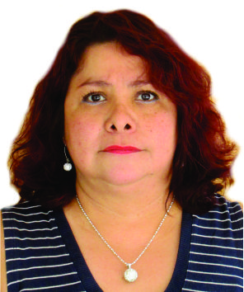

Nivel máximo de estudios | Licenciatura en Matemáticas Aplicadas y Computación
Áreas de conocimiento | Especialidad en Simulación y Análisis de Decisiones. Diplomados Virtuales en: Contabilidad Gubernamental y Ley de Disciplina Financiera.
Experiencia laboral
Periodo | de junio/2017 a actual
Institución | DELEGACIÓN ÁLVARO OBREGÓN
Cargo | JUD. DE SEGUIMIENTO Y CONTROL DE ESTIMACIONES
Periodo | de enero/2017 a junio/2017
Institución | Delegación Iztapalapa
Cargo | Coordinadora de Capítulo 4000
Periodo | de junio/2016 a enero/2017
Institución | Delegación Benito Juárez
Cargo | Coordinadora de la Administración de Ingresos Autogenerados

